- ОБЩИЕ ТРЕБОВАНИЯ К ОФОРМЛЕНИЮ ДОКУМЕНТОВ

Текстовый документ должен быть выполнен любым печатным способом на пишущей машинке или с использованием компьютера и принтера на одной стороне листа белой бумаги формата А4.
Размер полей: левое – 30 мм, правое – 15 мм, верхнее и нижнее – 20 мм. Диалоговое окно по настройке параметров страницы представлена на рисунке 1.
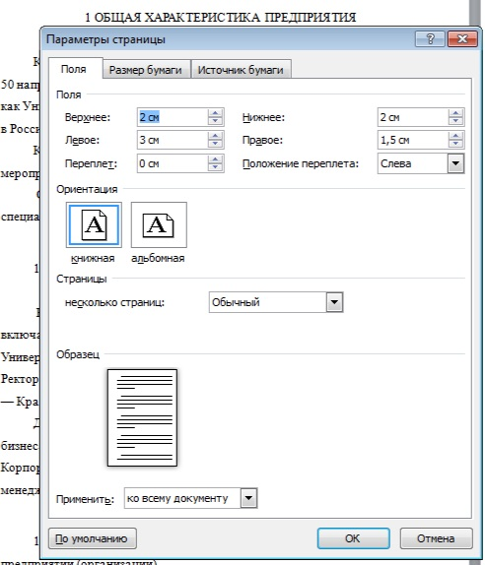
Рисунок 1 – Настройка параметров страницы

Шрифт TimesNewRoman, цвет шрифта должен быть черным, кегль (размер шрифта) 14, межстрочный интервал – полуторный. Абзацный отступ должен быть одинаковым во всем документе, равный пяти печатным знакам (1,25 см). Полужирный шрифт не применяется. Диалоговое окно по настройке параметров шрифта представлена на рисунке 2, параметров абзаца на рисунке 3.
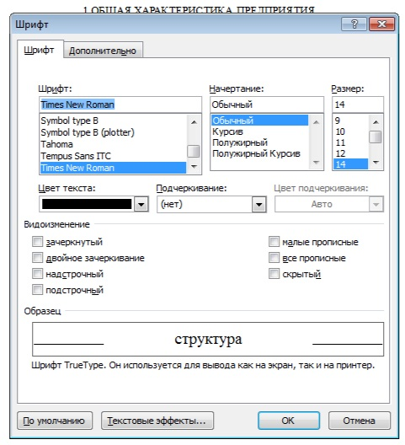
Рисунок 2 – Настройка параметров шрифта (символов).
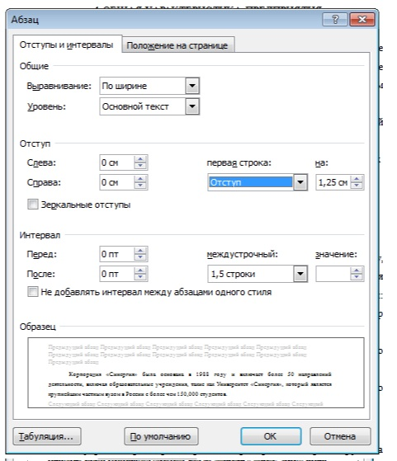
Рисунок 3 – Настройка параметров абзаца

К структурным элементам работы относятся:
1. Титульный лист
2. Содержание
3. Введение
4. Основная часть
5. Заключение
6. Список использованных источников
7. Приложения
Каждый структурный элемент работы следует начинать с нового листа (страницы).

Титульный лист

Титульный лист должен быть оформлен по образцу, выданному руководителем практики и содержать подписи и печати, той организации, где Вы проходили практику.

Содержание

Содержание включает введение, наименование всех разделов, подразделов, пунктов (если они имеют наименование), заключение, список использованных источников и наименование приложений с указанием номеров страниц, с которых начинаются эти элементы. Образец оформления содержания представлен на рисунке 4.
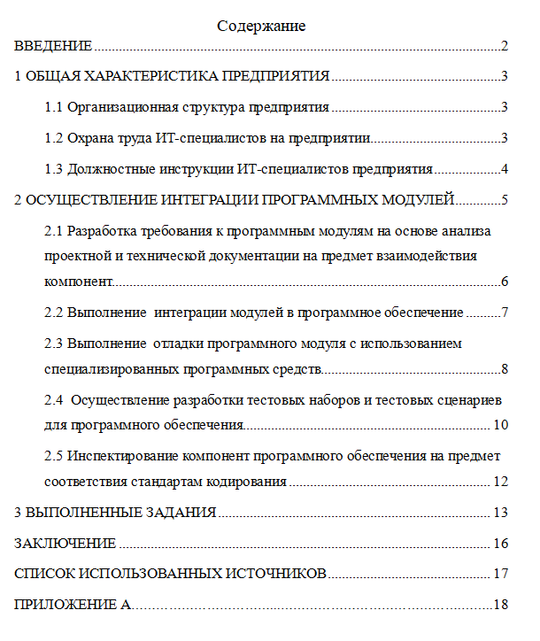
Рисунок 4 – Содержание отчета по ПП.02

Введение

Во введении отчёта по производственной практике нужно прописать основную информацию, которая поможет читателю понять контекст и цели прохождения практики. Некоторые пункты, которые можно включить во введение:
- Сроки прохождения практики. Нужно указать точные даты начала и окончания производственной практики.
- Подразделение предприятия. Необходимо назвать организацию и её отдел, где проходила практика.
- Цели и задачи. Следует подробно описать основные цели практики и задачи, которые ставились перед автором и которые он должен был решить в ходе выполнения работы (их смотрим в аттестационном листе обозначены буквами ПК (профессиональные компетенции)). Пример оформления введения представлен на рисунке 5.
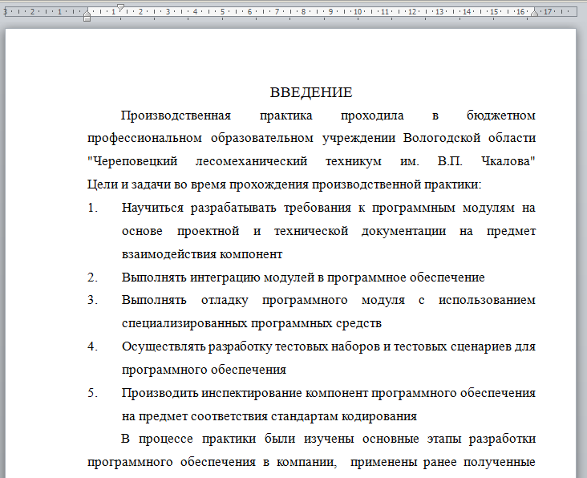
Рисунок 5 – Пример форматирования введения

Основная часть

В основной части приводят теоретические сведения, отражающие сущность, методику и основные результаты производственной практики. Вопросы необходимые для рассмотрения представлены на рисунке 4.
Пример форматирования основной части представлен на рисунках 6 и 7.
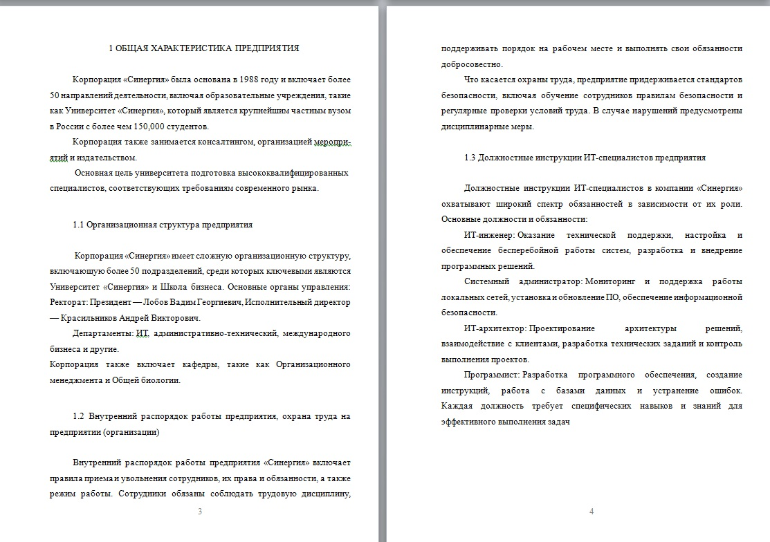
Рисунок 6 – Форматирование первого раздела
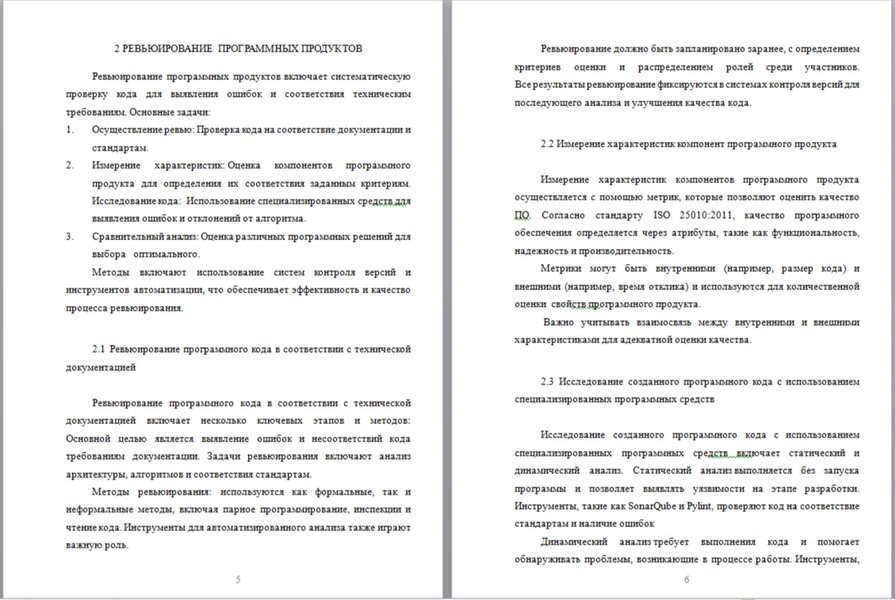
Рисунок 7 – Форматирование второго раздела

В третьем разделе перечисляются выполняемые задания, работы с целью овладения и совершенствования профессиональных навыков, приобретение практического опыта (с учётом ПК и ОК), а так же описание выполненных объемов работ, технология выполнения работ.

Заключение

Заключение работы – это выводы и рекомендации по производственной практике, а также краткий обзор выполненных заданий. В заключении указывают на достигнутые цели работы и выполнение задач, которые были поставлены перед автором во введении. Заключение должно содержать результаты, полученные в ходе производственной практики. Выводы желательно обосновать теоретически и практически.

Список использованных источников

Список должен содержать сведения об источниках, использованных при выполнении работы и состоять не менее, чем 10 наименований. Пример оформления списка использованных источников представлен на рисунке 8.
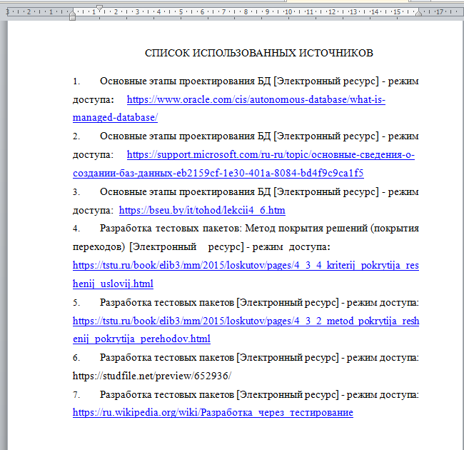
Рисунок 8 – Пример оформления Списка использованных источников

Приложения

В приложения помещаются те материалы отчета, которые важны для понимания его содержания и всех действий автора, но которые являются объемными для текста и того формата, в котором он излагается. Обычно это:
- таблицы, рисунки, схемы, графики, диаграммы, которые выглядят слишком громоздко на стандартной странице;
- справочные материалы различного содержания;
- образцы внутренней документации организации (уставы, положения, приказы, распоряжения, кодексы корпоративного поведения и т.п.).

Нумерация страниц

Страницы документа следует нумеровать арабскими цифрами. Нумерация страниц работы и приложений, входящих в ее состав, должна быть сквозная. Номер страницы проставляют в центре нижней части листа без точек, кавычек, тире или других каких-либо знаков. Титульный лист включают в общую нумерацию страниц документа, однако номер страницы на нем не проставляют. Иллюстрации и таблицы, расположенные на отдельных листах, включают в общую нумерацию страниц работы.

Оформление заголовков и подзаголовков

Наименования таких структурных элементов работы как, «СОДЕРЖАНИЕ», «ВВЕДЕНИЕ», «ЗАКЛЮЧЕНИЕ», «СПИСОК ИСПОЛЬЗОВАННЫХ ИСТОЧНИКОВ», «ПРИЛОЖЕНИЕ» являются их заголовками. Они располагаются посередине строки без точки в конце, печатаются прописными буквами, не подчеркивая. Эти заголовки пишутся без номера. Слова, входящие в заголовки не переносятся. Основную часть работы следует делить на разделы, подразделы и пункты. Пункты, при необходимости, могут делиться на подпункты. При делении текста на пункты и подпункты необходимо, чтобы каждый из них содержал законченную информацию. Заголовок раздела (главы) основной части пишется прописными буквами и нумеруется. Разделы должны иметь порядковую нумерацию в пределах всего текста, за исключением приложений. После номера и в конце заголовка точки не ставятся. Пример форматирования заголовков представлен на рисунках 6, 7 и 9.
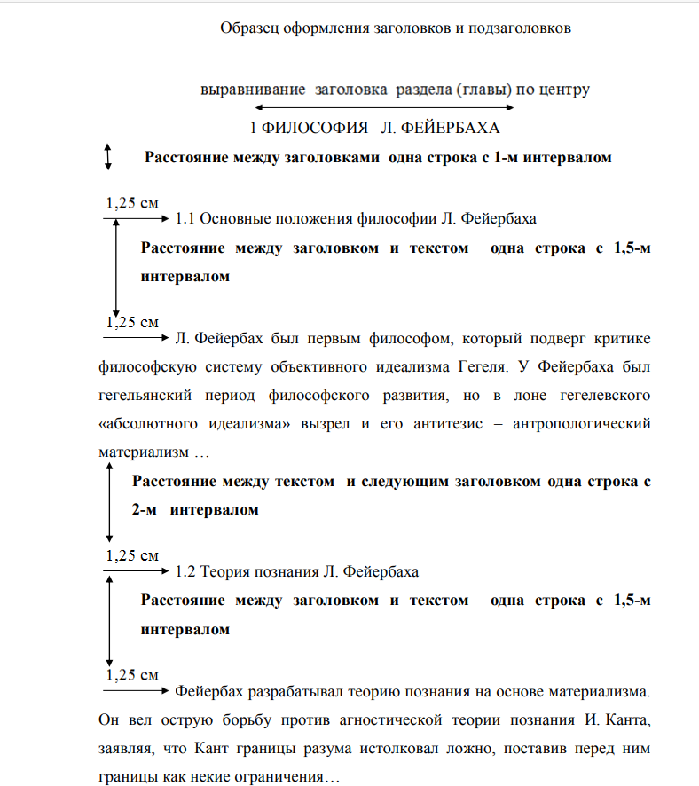
Рисунок 9 – Образец оформления заголовков и подзаголовков

Оформление иллюстраций

Иллюстрации (чертежи, графики, схемы, компьютерные распечатки, диаграммы, фотоснимки) следует располагать непосредственно после текста, в котором они упоминаются впервые, или на следующей странице.
Иллюстрации, за исключением иллюстрации приложений, следует нумеровать арабскими цифрами сквозной нумерацией.
Слово «Рисунок», его номер и наименование располагают посередине строки. На все иллюстрации должны быть даны ссылки в тексте работы. Пример ссылки на рисунок: Структура себестоимости одного ремонта представлена на рисунке 1.
Пример оформления подписи иллюстраций представлен на рисунке 10.
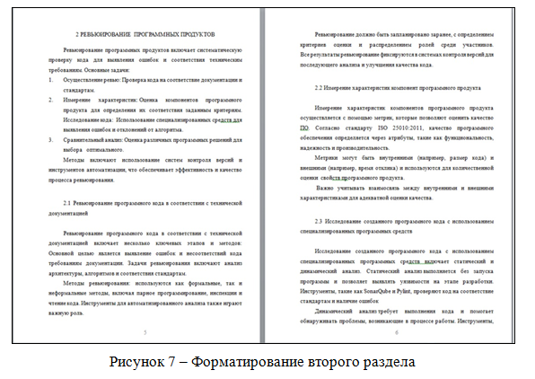

Рисунок 10 – Образец оформления иллюстраций

